В проекте 4 модели: из статьи, собственная с новой конфигурацией, компонентная модель (Дейтерий, Тритий, Гелий) с конфигурацией как из статьи, компонентная модель с новой конфигурацией.

* MATLAB_function_model_article – модель как из статьи, выполнена как матлаб функция
* MATLAB_function_model_DTHe_article – компонентная модель с конфигурацией как из статьи, матлаб функция
* MATLAB_function_model_DTHe_new – компонентная модель с новой конфигурацией, матлаб функция
* MATLAB_function_model_new – модель с новой конфигурацией, матлаб функция

Модели, выполненные в виде матлаб функций (для использования в коде) подписаны как **MATLAB**. Коды моделей для блоков Simulink подписаны как **Sfunction**.

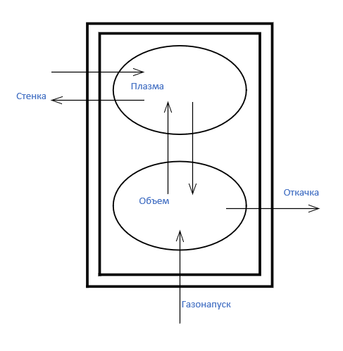

Рисунок - Конфигурация из статьи

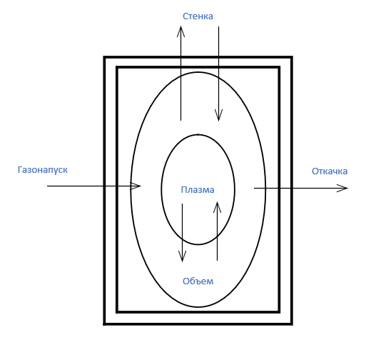

Рисунок - Новая конфигурация

Файл **Comparison_of_models**

В этом файле находятся 4 блока, в каждом из которых сравниваются все 4 модели. В первом блоке параметры моделей подгонялись к выходу модели из статьи. Полученные значения параметров можно посмотреть в блоках моделей (они представлены как массив значений, чтобы понять, какое значение какому параметру соответствует, нужно открыть Sfunction для этой модели). Пример ниже:

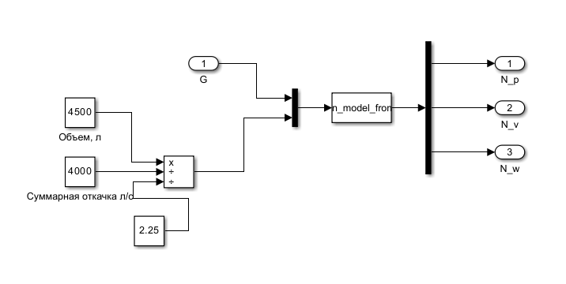

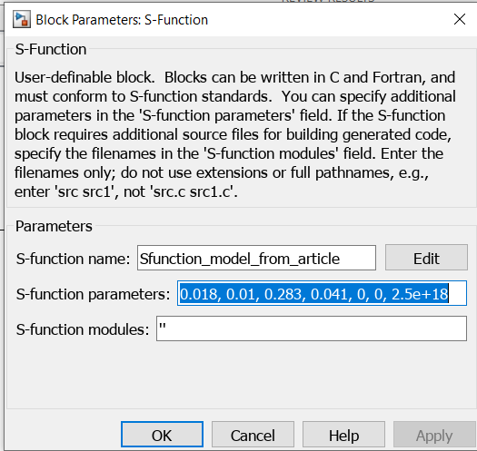

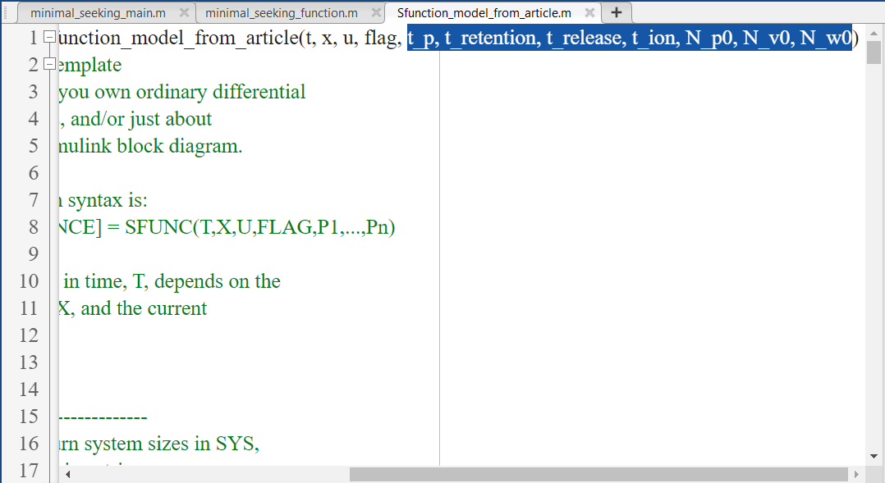

Во втором блоке была попытка подогнать параметры моделей (всех четырех) к полному графику экспериментальных данных.

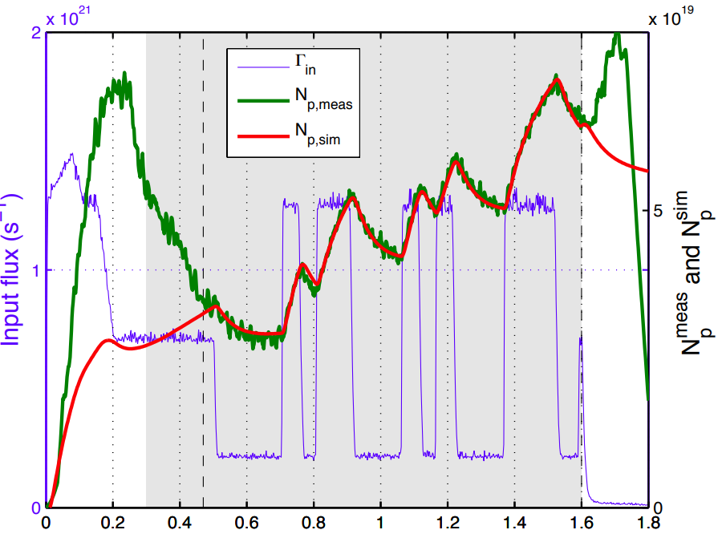

В третьем блоке параметры моделей подгонялись к исправленному графику (не факт, что нужно было что-то исправлять, просто данная ситуация показалась странной), без той части, когда плотность плазмы увеличивается, хотя газонапуск уже прекратился.

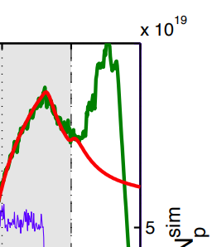

Во всех предыдущих блоках при определении параметров при помощи алгоритма (далее в тексте) на все постоянные времени было введено ограничение от 0 до 5 секунд. При установке верхнего порога в 1e+21 были определены новые параметры моделей. Данные модели расположены в блоке 4.

**MATLAB** файлы содержат каждый свою модель, необходимы для расчетов параметров моделей

**Sfunction** файлы содержать код для представления моделей в качестве блоков Simulink

MATLAB файл по функциональности идентичен Sfunction файлу с той же моделью (можно понять по названию).

**minimal_seeking_main** – в этом файле идет настройка для работы функции, которая их подбирает. В ней есть комментарии, наверное, должно быть понятно

**minimal_seeking_function** – собственно функция по подбору параметров. Используя заданные шаг, происходит поиск такого значения параметра, при котором квадратичная (чтобы учитывать, как и положительное так и отрицательное отклонение) интегральная (сумма квадратов отклонений для каждого из моментов из массива времени) ошибка была наименьшей. Так повторяется для каждого параметра а затем происходит переход на следующую итерацию (количество задается в предыдущем файле). В итоге возвращает массив новых параметров. В ходе работы выводит в командное окно номер последнего подсчитанного параметра и номер итерации; 243 4 – подсчитан 4 параметр на 234 итерации.

Подбор параметров моделей происходил при количестве итераций = 1000.